Содержание

Введение…………………………………………………………………….. 2-3
Методы и приёмы для формирования читательской компетентности как средство грамотного чтения. ……………………………………………… 4-15
Разработки уроков литературного чтения ……………………………….. 16-52
Список используемой литературы ……………………………………….. 53

Введение
Приоритетной целью обучения литературному чтению в начальной школе является формирование читательской компетентности младшего школьника, осознание себя как грамотного читателя, способного к творческой деятельности.
Читательская компетентность учащихся начальной школы – это сформированная у детей способность к целенаправленному индивидуальному осмыслению книг до чтения, по мере чтения и после прочтения книги.
Читательская компетентность определяется
- владением техникой чтения;
- приемами понимания прочитанного и прослушанного произведения;
- знанием книг и умением их самостоятельно выбирать;
- сформированностью духовной потребности в книге как средстве познания мира и самопознания.
От достижения этой цели зависит успешность обучения школьника как в начальной, так и в основной школе. Отсюда вытекает существенный вклад уроков литературного чтения в формирование универсальных учебных действий.
Формирование читательской компетентности у детей младших классов является одним из слагающих дальнейшей продуктивной учебной деятельности в старших классах.
Именно уроки грамотного чтения предполагают работу не только с художественными текстами, но и других жанров.
Внимание учащихся направлено на осознание значимости чтения для личного развития, успешности обучения по всем учебным предметам, формирование потребности в систематическом чтении, достижение необходимого уровня читательской компетентности. Все это требует новых форм работы.
Используя многообразные формы работы с детской книгой, с первых дней пребывания первоклассников в школе начинается активное приобщение учащихся в увлекательный мир детской книги.
Среди многообразия путей и средств для формирования читательской компетентности наиболее значимые для младших школьников - увлеченное преподавание, новизна учебного материала, использование инновационных форм и методов обучения, создание ситуации успеха на уроке. Эти средства находят свою реализацию при внедрении в процесс обучения нетрадиционных методических приемов работы с текстом.
С помощью нетрадиционных приемов работы с текстом возможно, имея традиционное содержание учебных дисциплин, сделать процесс учения развивающей средой.
Реализация на практике нетрадиционных приемов работы с текстом, как на уроках литературного чтения, так и грамотного предусматривает несколько иное представление учителя об этапах урока. В основе работы с информацией лежат приемы технологии развития критического мышления через чтение и письмо.
Данное методическое пособие содержит описание конкретных приёмов по развитию читательской компетентности. Приведены методические разработки некоторых уроков.
В первом разделе представлены нетрадиционные приёмы работы с текстом, памятки, анкеты. Во второй раздел вошли разработки уроков по литературе для 2 класса.
Пособие предназначено для учителей начальной школы, при подготовке и проведении уроков литературного чтения.
Раздел I.
Методы и приёмы для формирования читательской компетентности как средство грамотного чтения.
Я предполагаю, что уроки литературного чтения, основанные на современных и инновационных методах, будут способствовать развитию читательской компетентности, что в итоге окажет положительное влияние на дальнейшее развитие и успешное обучение младших школьников;
изучение лучших произведений отечественной и зарубежной литературы сверх программы будет способствовать формированию читательского вкуса;
повышение мотивации к чтению станет ступенью к возникновению устойчивого интереса к чтению .
Как уже было сказано, в основе работы с информацией лежат приемы технологии развития критического мышления.
Данная технология предполагает использование на уроке трех этапов. 1 этап - «Вызов», на котором ребёнок ставит перед собой вопрос «Что я знаю?» по данной проблеме. 2 этап - «Осмысление»: ответы на вопросы, которые сам поставил перед собой на первой стадии (что хочу знать). 3 этап - «Рефлексия», предполагающая размышление и обобщение того, «что узнал» ребенок на уроке по данной проблеме.
Здесь предлагаю использовать следующие приёмы работы:
- Приём – «Чтение с остановками». Материалом для его проведения
служит повествовательный текст. На начальной стадии урока учащиеся по названию текста определяют, о чём пойдёт речь в произведении. На основной части урока текст читается по частям. После чтения каждого фрагмента ученики высказывают предположения о дальнейшем развитии сюжета. Данная стратегия способствует выработке у учащихся внимательного отношения к точке зрения другого человека и спокойного отказа от своей, если она недостаточно аргументирована или аргументы оказались несостоятельными.
- Приём «Синквейн». В данном случае речь идёт о творческой работе по выяснению
уровня осмысления текста. Этот приём предусматривает не только индивидуальную работу, но и работу в парах и группах.
- Приём «Работа с вопросником» применяют при введении нового материала на
этапе самостоятельной работы с учебником. Детям предлагается ряд вопросов к тексту, на которые они должны найти ответы. Причем вопросы и ответы даются не только в прямой форме, но и в косвенной, требующей анализа и рассуждения, опоры на собственный опыт. После самостоятельного поиска обязательно проводится фронтальная проверка точности и правильности, найденных ответов, отсеивание лишнего.
Приведу пример опросника к тексту Л.Н. Толстого «Лев и собачка», который был предложен учащимся для работы в парах с последующим коллективным обсуждением.
ВОПРОСНИК
Л.Н. Толстой «Лев и собачка»
- Назовите главных героев произведения.
- Где происходят события?
- Какие чувства испытывала собачка, оказавшись в клетке со львом. Подтвердите ответ словами из текста.
- Как автор относится к собачке? Какими словами он пишет о ней?
- Как лев относился к собачке? Найдите в тексте соответствующие глаголы.
- Что однажды произошло?
- Что случилось с собачкой через год?
- Перечитайте описание поведения льва после смерти собачки. Подберите слова-ассоциации.
- Чем заканчивается быль?
- Вспомните начало рассказа и подумайте, кого противопоставляет автор? Ответ обоснуйте.
- Каково ваше впечатление от рассказа?
- Приём «Знаю, узнал, хочу узнать». Применяется как на стадии объяснения нового
материала, так и на стадии закрепления. Например, при изучении творчества А.С. Пушкина дети самостоятельно записывают в таблицу, что знали о Пушкине и его произведениях, что узнали нового, какие его стихи и что хотели бы узнать. Работа с этим приемом чаще всего выходит за рамки одного урока. Графа «Хочу узнать» дает повод к поиску новой информации, работе с дополнительной литературой.
- Приём «Уголки» можно использовать на уроках литературного чтения при
составлении характеристики героев какого-либо произведения. Класс делится на две группы. Одна группа готовит доказательства положительных качеств героя, используя текст и свой жизненный опыт, другая - отрицательных, подкрепляя свой ответ цитатами из текста. Данный прием используется после чтения всего произведения. В конце урока делается совместный вывод.
- Приём «Написание творческих работ» хорошо зарекомендовал себя на этапе
закрепления изученной темы. Например, детям предлагается написать продолжение понравившегося произведения из раздела или самому написать сказку или стихотворение. Эта работа выполняется детьми, в зависимости от их уровня развития.
- Приём «Создание викторины». После изучения темы или нескольких тем дети
самостоятельно, пользуясь учебными текстами, готовят вопросы для викторины, потом объединяются в группы, и проводят соревнование. Можно предложить каждой группе выбирать лучшего – «знатока», а потом задать ему вопросы(участвуют все желающие).
- Приём «Логическая цепочка». После прочтения текста учащимся предлагается
построить события в логической последовательности. Данная стратегия помогает при пересказе текстов. Этот приём можно использовать при подготовке к пересказу большого по объёму произведения.
- Приём «Тонкие и толстые вопросы». Дети учатся различать те вопросы, на
которые можно дать однозначный ответ (тонкие вопросы), и те, на которые ответить определенно невозможно, проблемные (толстые) вопросы.

Примеры ключевых слов толстых и тонких вопросов
Толстые вопросы | Тонкие вопросы
Дайте несколько объяснений, почему...?  Почему Вы считаете (думаете) …?  В чем различие…?  Предположите, что будет, если…?  Что, если…? | Кто…? Что…?  Когда…? Может…?  Будет…? Мог ли …?  Верно ли …? Было ли …?  Как звали …?  Согласны ли Вы…?
Данная работа способствует развитию мышления и внимания учащихся, а также развивает умение задавать ''умные'' вопросы. Классификация вопросов заставляет вдумываться в текст и помогает лучше усвоить его содержание.

- Прием «Чтение с пометами»
Во время чтения текста необходимо попросить читателей делать на полях пометки,
"V" – это я знаю
"+" – это новое для меня
"-" – я думаю иначе
"?" – необходимо разъяснение
"!!" – это меня очень заинтересовало и др.
Приемы активизации ранее полученных знаний:
- Прием «Ассоциация»
Учащимся предлагается прочитать тему урока и ответить на вопрос:
- О чем может пойти речь на уроке?
- Какая ассоциация у вас возникает, когда вы слышите словосочетание: «----»?
Учащиеся перечисляют все возникшие ассоциации, которые учитель также записывает на листе бумаги или доске
- Прием «Ключевые слова»
После объявления темы урока учащимся предлагается составить предложение или мини-рассказ из предлагаемых слов. Они должны использовать свои предыдущие знания по
изучаемой теме, сделать свои прогнозы и, в общем, определить цели своей дальнейшей
работы.
- Прием «Да – нетка», или Универсальная игра для всех
«Да - нетка» учит:
- связывать разрозненные факты в единую картину;
- систематизировать уже имеющуюся информацию;
- слушать и слышать соучеников.
Приемы графической организации учебного материала:
- Прием «Составление кластера»
Кластер может быть использован на самых разных этапах урока.
На этапе актуализация имеющегося опыта и знаний учащихся – для стимулирования мыслительной деятельности.
На этапе изучению нового материала – для структурирования учебного материала.
На этапе рефлексии – при подведении итогов того, что учащиеся изучили.
- Прием «Перепутанные логические цепочки»
На доске написаны верные и неправильные цитаты, ученики должны
прочитать и поставить знак “+” там, где они считают, что высказывание правильное
и знак “-” там, где по их мнению оно неверно.
Приемы, требующие творчества учащихся:
- Прием «Синквэйн» и «Диаманта»
Написание стихотворений по алгоритму – один из интересных приемов работы на уроке. Это универсальный прием, т.к. его использование возможно не только на уроках литературы, но и на любом другом предмете. Уместнее использовать в конце урока или в качестве домашнего задания для осмысления изученного на уроке. В своем классе использую два алгоритма написания таких стихотворений.
Прием «Цветопись»
Приемы психорисунка дают возможность выразить понимание абстрактных понятий, внутренний мир через зрительные образы. Можно дать задание нарисовать характер героев, совесть, месть, добро, зло и затем объяснить свои рисунки.
- Прием « Пятиминутное эссе»
Этот вид письменного задания применяется в конце урока, чтобы помочь
ученикам подытожить свои знания по изучаемой теме. Смысл этого приема можно выразить следующими словами: «Я пишу для того, чтобы понять, что я думаю». Это свободное письмо на заданную тему, в котором ценится самостоятельность, проявление индивидуальности, дискуссионность, оригинальность решения проблемы, аргументации. Обычно эссе пишется прямо в классе после обсуждения проблемы и по времени занимает не более 5 минут.
Методы и приемы, используемые при групповой работе:
- Метод «Шесть шляп критического мышления
В основе «Шести шляп» лежит идея параллельного мышления. Традиционное мышление основано на полемике, дискуссии и столкновении мнений. Однако при таком подходе часто выигрывает не лучшее решение, а то, которое более успешно продвигалось в дискуссии. Параллельное мышление – это мышление конструктивное, при котором различные точки зрения и подходы не сталкиваются, а сосуществуют.
Шесть шляп — это простой и практичный способ преодолеть подобные трудности посредством разделения процесса мышления на шесть различных режимов, каждый из которых представлен шляпой своего цвета.
Цель - обеспечить развитие критического мышления посредством интерактивного включения учащихся в образовательный процесс.
- Прием «Учебный мозговой штурм»
Основная цель «учебного мозгового штурма» - развитие творческого типа мышления. Следовательно, выбор темы для его проведения прямо зависит от числа возможных вариантов решения той или иной проблемы.
- Прием «Письмо по кругу»
Предполагает групповую форму работы. Детям нужно не только поразмышлять на заданную тему, но и согласовывать свое мнение с членами группы.
Приём моделирования

Жанры: | Темы произведений:
рассказ |  | о родине – красный цвет
сказка |  | о людях (детях) – жёлтый цвет
стихотворение |  | о природе – зелёный цвет
загадка |  | о животных – коричневый цвет
басня |  | о волшебстве – синий цвет

Памятки для формирования читательской компетенции обучающихся начальной школы
ПАМЯТКА №1 Пересказ текста
1. Читай текст неспешно, внимательно, проговаривая новые слова.
2. Обрати внимание на количество абзацев.
Помни, это микротемы, важные для понимания смысла текста.
3. Составь простой план по абзацам текста.
4. Выдели ключевые слова, необходимые для передачи смысла каждого абзаца.
5. Подготовься к пересказу текста на основе плана и ключевых слов.
6. Перескажи текст, исключив ненужные подробности. .
7. Старайся, чтобы твоя речь была убедительной, понятной и интересной для слушателей.
8. Подготовься к ответам на вопросы по содержанию текста.
ПАМЯТКА №2 Культура устной речи
"Не то, что входит в уста, оскверняет их, но то, что выходит из уст".
1. Будь вежлив и внимателен в разговоре, не перебивай собеседника, выслушай его. Если не понял или прослушал, скажи; "Извините, мне не ясно",— и попроси повторить и разъяснить сказанное.
2. Не вмешивайся в разговоры старших, попроси разрешения сообщить известное тебе по интересующему вопросу.
3. Говори только то, что знаешь.
4. Не будь многословным, излишние подробности никому не интересны.
5. Не говори слишком громко, стараясь перекричать собеседника.
6. Подбирай слова, которые лучше выражают мысль.
7. Следи за своими манерами, не размахивай руками во время разговоров, не употребляй грубых выражений, кличек, прозвищ.
ПАМЯТКА №3 Рецензия на ответ товарища
I.Понравился ли ответ? Оцени доступность информации и интерес к ней.
2,Проведена ли основная мысль в ответе?
3.Доказательно ли, последовательно ли звучал ответ?
4.Насколько правильны и самостоятельны примеры?
5.Культура речи (нет ли речевых и грамматических ошибок?).
б.Сделано ли обобщение, выводы.

План устного рассказа о книге
1. Покажи книгу.
2. Назови автора, художника, издателей.
3. Познакомь с тематикой: из чего она состоит (из одного произведения или из нескольких).
4. Назови героев книги.
5. Что происходит с героем (героями книги).
6. Самое интересное – зачитай.
7. Вырази своё отношение к герою (героям).
8. Понравилась ли тебе книга?
План письменного отзыва о прочитанной книге
1. Автор, название книги.
2. Краткое содержание:
-тема;
-главные герои;
-интересный отрывок или эпизод.
3. Чему учит эта книга?
4. Понравилась ли тебе книга? Почему?
5. Выполни иллюстрацию (по желанию).

Технология проблемного обучения
Она основана на создании проблемных ситуаций, активной познавательной деятельности учащихся, состоящей в поиске и решении сложных вопросов, требующих актуализации знаний, анализа, умения видеть за отдельными фактами явления.
Приведу примеры приемов создания проблемных ситуаций:

Тип  противоречия | Приемы создания проблемной ситуации
I. Проблемные ситуации, возникшие с “удивлением”
Между двумя (или более) положениями | - Одновременно предъявить противоречивые факты, теории или точки зрения.  - «Столкнуть» разные мнения учеников с помощью вопроса или практического задания.  1) Проблемный вопрос перед чтением произведения:  - Как вы думаете, о ком или о чём пойдёт речь в рассказе?  2) Проблемное задание после работы над стихотворением:  - Прочитайте стихотворение с грустью (1 вариант) и с радостью (2 вариант).  - Какое чтение правильно отражает настроение автора? Почему?
Между житейским представлением обучающихся и научным фактом | - Обнажить житейское представление обучающихся с помощью вопроса или практического задания "на ошибку". А затем предъявить научный факт посредством сообщения, эксперимента или наглядности.  Ответить на вопрос заглавия к произведению до чтения текста. Затем сообщение учащегося о научном объяснении и вывод.

Для создания проблемных ситуаций используются также кроссворды, которые помогают определить тему урока или автора, а также выяснить уровень понимания произведения.

Раздел II.
Разработки роков литературного чтения с использованием новых методов и приёмов для развития читательской компетентности.
Тема: С.Сеитов «Наш ата»
Цель: воспитание уважительного, внимательного, заботливого отношения к старшему поколению
Задачи: 1 Познакомить детей с биографией С. Сеитова и его стихотворением; совершенствовать навык правильного, осознанного, выразительного и беглого чтения;
2. Развивать устную речь учащихся, образное логическое мышление;
ХОД УРОКА:
1. Организационное начало урока.
Позитивный настрой
(Под спокойную тихую музыку) Давайте мысленным взором попробуем заглянуть в своё сердце. Представьте, что внутри вашего сердечка раскинулся великолепный сад — сад вашей души. Светит солнце любви и тепла. Переливается радуга доброты. Может быть, вы увидите там дерево, покрытое зелёной кроной. Это дерево доверия, уважения, радости, честности. Полюбуйтесь цветами любви и добра, пройдитесь по саду своей души, насладитесь красотой. А теперь медленно вернитесь в класс и откройте глазки.
- Дети, сегодня у нас на уроке присутствуют гости. Давайте повернёмся к ним и поприветствуем их нашими улыбками.
- Попробуем сохранить такое настроение до конца урока.
Сегодня у нас необычный урок – урок, в котором подружатся два предмета – литературное чтение и казахский язык.
Сначала подготовим для работы наш речевой аппарат.
2. Речевая разминка.
1) Упражнение “ Согреем стёклышко ”
- Представьте, что вы, проснувшись зимним утром, захотели посмотреть в окно.
А оно всё сплошь разрисовано сказочным морозным узорами.
- Давайте, разогреем своим дыханием кусочек стекла. Вдохнули и медленно,
не торопясь выдыхаем ( повторяем 3 раза ).
2) Работа над выразительным чтением
Прочтите предложение несколько раз, каждый раз выделяя голосом следующее слово.
Я люблю свою семью.
Я люблю свою семью.
Я люблю свою семью.
Я люблю свою семью.
А как это предложение будет звучать на казахском языке?
Мен отбасымды жақсы көремін
3. Целеполагание
Игра “Кто быстрей?” (проблемный метод)
Зачеркни повторяющиеся буквы, из оставшихся букв получи слово и
прочитай фамилию автора
С а р ю д у
а е и т г г
р м к ы о у
м к ю ы д в
Сообщение темы и цели урока.
4.Знакомство с биографией поэта.
Биография писателя (рассказывает ученица)
Сагингали Сеитов родился в 1917 году в Уральской области. Окончил Казахский государственный педагогический институт имени Абая. Участник Великой Отечественной войны. Кандидат филологических наук.
С. Сеитов – автор многих сборников стихов. Для детей он выпустил книгу «Малыш».
Награжден орденом Красной Звезды, медалями Советского Союза и двумя медалями Польской народной республики.
Итак, мы познакомились с биографией казахского поэта. Напомните мне, пожалуйста, его имя.
Что вам запомнилось из его биографии?
5. Работа над стихотворением.
а)- Прочитайте название произведения, над которым мы сегодня будем работать.
- Как вы понимаете название произведения? Кто такой ата?
Как вы думаете о ком или о чем будет идти речь в стихотворении?
б) Первичное чтение ( Читает учитель ).
- Ребята, я буду читать, а вы внимательно следите за интонацией, тоном, темпом, правильным чтением слов.
в) Проверка первичного восприятия.
- Какое настроение вызвало у вас стихотворение?( весёлое, грустное )
- Что вызвало у вас веселье, когда я читала это произведение?
- А почему вы испытали чувство грусти?
г) Словарная работа:
преклонные года- так говорят о пожилом человеке, который прожил много лет;
тайник – секрет; то, что неизвестно другим; таиться- прятаться, скрываться.
Мы узнали значение некоторых слов в стихотворении, а на уроках казахского языка вы тоже всегда знакомитесь с новыми словами. Я передаю слово Асем Муратовне.
6. Словарная работа по казахскому языку
-Енді балалар тақтаға қараймыз жаңа сөздермен танысамыз.
- Жаңа сөздерді оқып, аударамыз. Жуан, жіңішке сөздер.
1- тапсырма: интерактивтік тақта бойынша.
Ата---------
Ассоциации – интерактивная доска
У многих из вас дедушки и бабушки живут в деревне, и выездите к ним на каникулах. Давайте мы тоже вместе отправимся в деревню и немного отдохнём.
7. ФИЗМИНУТКА (электронная)
8. Работа в группах
1 группа – готовит выразительное чтение стихотворения
2 группа – готовит вопросы по стихотворению
3 группа – читает и переводит текст с казахского языка
4 группа – работает с пословицами. (соединить 2 части пословиц)
Молодость плечами крепка, а старость - головою.
Не красна старость годами, а красна делами.
Старик, да лучше семерых молодых.
Корми деда на печи – и сам будешь там.
9. Прослушивание стихотворений о дедушках.
Мы сегодня познакомились со стихотворение Сагингали Сеитова. Но он не единственный поэт, который писал о дедушках. Вам ребята подготовили стихи других авторов. Послушайте их внимательно, а затем скажите, чем похожи эти стихотворения?
Чтение стихотворений (2 – на русском языке, 1 – на казахском).
Дети отвечают, чем похожи стихотворения.
10.Фонетический разбор по казахскому языку.
АСЕМ: Какое слово является на нашем уроке центральным? (Дедушка - ата)
Сейчас вам надо будет сделать фонетический разбор этого слова.
Прежде чем приступить к фонетическому разбору. Давайте повторим правило.
Фонетический разбор. (Взаимопроверка)
11. Зачитывание сочинений о дедушках
Поднимите руки, у кого есть дедушки. В рамках недели самопознания вы писали сочинения о своих дедушках. Несколько сочинений нам ребята прочитают.
Что общего во всех сочинениях? (Вы все любите своих дедушек)
12. Знакомство с казахскими обычаями.
-Скажите мне, пожалуйста, в каком большом государстве мы живем?
- Правильно в большом, независимом государстве - КАЗАХСТАН.
- У каждого народа есть свои обычии и традиции.
- У казахского народа их очень много.
- Одна из традиций УВАЖЕНИЕ СТАРШИХ.
- Когда в дом приходят гости старейшину садят на почетное место которое называется ТӨР.
- Стук в дверь. Пришли гости.
Гости приветствуют детей, гостей. И проходят за стол.
Мы сажаем дедушку на почетное место. ТӨР.
13. Итог урока:
С чем сегодня мы познакомились? Чему учились?
Где нам могут пригодиться эти знания?
14. Оценивание.
15. Д/з
с. 173 стихотворение наизусть
16. Рефлексия
Если вам сегодня понравилось на уроке, прикрепите яблочки, если что-то вас не устроило – зелёные листочки, если же вам было скучно, неинтересно – жёлтые листочки.

В.П.Катаев «Цветик – семицветик».
Цель: Ознакомить со сказкой В.П.Катаева «Цветик - семицветик»; учить находить главную мысль произведения; развивать мышление, умение обобщать, делать выводы; воспитывать милосердное отношение к людям с ограниченными возможностями, старикам. Формировать умение анализировать произведение.
Задачи:
1. Обучающая: познакомить учащихся с творчеством писателя В.П. Катаева, со сказкой этого писателя «Цветик-семицветик»; формировать способность у учащихся к полноценному восприятию литературного текста; обучать анализу художественного произведения; эмоциональное вовлечение детей в нравственную проблему, поставленную текстом: обсуждение нравственной проблемы; перечитывание разных фрагментов текста с целью выявить развитие сюжета; продолжать работу над формированием навыка правильного сознательного чтения целыми словами.
2. Развивающая: способствовать развитию речевой культуры учащихся: развитию связной речи учащихся; выразительному чтению; работать над уточнением значения слов и выражений.
3. Воспитательная: способствовать воспитанию нравственных качеств учащихся; эмоционально-ценному отношению к действительности; воспитанию устойчивого желания и стремления читать доступную возрасту
Ход урока
- Организационный момент.
Вы скакали, словно мячики,
Мои девочки и мальчики,
А сейчас звонок звенит,
Успокоиться велит,
Приготовить книги, ручки
Для урока «почемучки»!
- Речевая разминка.
Работа над пословицей
- Прочитайте поговорку
Спешите делать добро.
- Объясните смысл.
3. Вступительная беседа:
- С каким настроением вы сегодня пришли на урок? Почему?
Что может изменить плохое настроение ?
- Ребята, как вы думаете, почему в самом начале урока мы объяснили
смысл именно этой пословицы?
- Ребята, посмотрите на экран. Какие цветы красивые! Для чего нужны человеку цветы? ( Они приносят нам радость). Сегодня мы продолжим работу над сказкой о цветке необыкновенном, он не только красивый, но и волшебный. Эту сказку написал 73 года назад Валентин Катаев. Называется она «Цветик-семицветик». (Слайд 1)
- Сказка обязательно учит чему-то людей, и выдуманный сказочный мир всегда несет собой мудрую мысль. Какую же мысль хочет донести до читателя Валентин Петрович Катаев? Чему учит сказка? На этот вопрос вы мне ответите в конце нашего урока. А сейчас в путь. Вы готовы?
4. Проверка Д/З
1. Слово о авторе.( Подготовленный ученик) ( Слайд 3)
Валентин Петрович Катаев родился в городе Одессе, в семье учителя Петра Васильевича Катаева. Его отец был очень образованным человеком учился на историко-филологическом факультете в Новороссийском университете, который окончил с серебряной медалью.
Мать, Евгения Ивановна Катаева, была дочерью генерал-майора. Она обладала незаурядными музыкальными способностями.
Еще в раннем детстве Валентин Петрович полюбил книги и увлекся литературой. Так как отец был преподавателем, в доме у них была хорошая, постоянно читаемая библиотека. В семье Катаевых хорошо знали и высоко ценили классическую литературу XIX века. И конечно большой багаж знаний, который был у отца, постепенно передавался детям.
Валентин Катаев автор сказок:
«Дудочка и кувшинчик» (1940),
«Цветик - семицветик» (1940),
«Жемчужина» (1945),
«Пень» (1945),
«Голубок» (1949).
- Чтение 1 части текста. Стр. 94 – 96
- Случайно ли у цветка семь цветков?
а. Что случилось с девочкой Женей, когда мама послала её в булочную за баранками, и почему это произошло? ( Жене не хотелось идти в магазин; она не запомнила дорогу домой и заблудилась.)
б. Найдите строчку подходящую к данному слайду (слайд4)
в. Кто и как ей помог? Найди строчки из текста. (Слайд 5)
г. Какие волшебные слова нужно было произнести, чтобы исполнилось желание? ( Слайд 6)

5. Работа по теме:
1. Обсуждение, анализ содержания сказки.
- А сегодня на уроке мы продолжим работу с его произведением «Цветик - семицветик», написанным в жанре литературной сказки. С полным текстом этой сказки вы познакомились летом. А сегодня мы вспомним и проанализируем события в произведении, поступки героев, отношения между героями.
А теперь подумайте, почему писатель назвал « Цветик - семицветик» сказкой? Что в ней сказочного, невероятного, чего не бывает в жизни?
( « Цветик - семицветик» назван сказкой потому, что в ней действует волшебница, которая ниоткуда появляется и неизвестно куда пропадает. В сказке есть волшебный цветок, исполняющий все желания, есть невероятные приключения девочки Жени, внезапное появление вещей и их исчезновение, исцеление больного мальчика.)
- Словарная работа
В тексте встретятся слова, значение которых вам не совсем понятно:
Черепки - обломок, осколок какого-нибудь битого глиняного, изделия ; от горшка одни остались черепки.
одна-одинёшенька - нет друзей
тяпа-растяпа - рассеянный человек,
- Чтение 2 части текста подготовленными учениками.
Подберите строки из сказки к каждому слайду.
а)( Слайд 6 ) Не успела она это сказать, как в тот же миг очутилась дома. А в руках – связка баранок!
б) О чём подумала Женя глядя на цветок? ( Слайд 7) (Это и вправду замечательный цветок, его непременно надо поставить в самую красивую вазочку)
в) Чем закончилась эта идея? Почему?
И снова полетел лепесток! (Слайд 8)
г) Стр. 98
Нравится ли тебе, как Женя тратит лепестки?
Можно ли было в этих случаях обойтись без помощи волшебства?
Как бы ты поступил?
- Физминутка Лети, лети лепесток….
- Чтение 3 части текста по «цепочке»
Следующий эпизод сказки требует пояснений. Мальчики, которых увидела Женя во дворе, играли в папанинцев. ( Папанин и его товарищи- учёные- полярники, первые в мире прожили в палатке на Северном полюсе целый год, изучая движение льдов, магнитные явления, жизнь полярных животных. Когда они вернулись, весь мир восхищался их смелостью.) Они, разложив доски, представляли, что плывут на льдине. В экспедиции Папанина были только мужчины, поэтому мальчики не приняли Женю в игру.
- Как вы думаете, нравится ли автору, как Женя тратит лепестки? Почему?
6. Чтение учителем 4 части текста.
- Ответьте на вопросы по тексту.

а) (Слайд 9) Что почувствовала девочка, когда её не приняли в игру, и какое желание попросила выполнить у волшебного лепестка? (Женя обиделась и пожелала немедленно оказаться не на игрушечном, а на настоящем Северном полюсе.)
б) Знала ли она что – либо о полюсе и с чем столкнулась там? Что ей грозило? ( Женя ничего не знала о Северном полюсе и оказалась на льдине в летнем платье, сандаликах при шестидесятиградусном морозе, да ещё в обществе огромных белых медведей. Она могла замерзнуть или быть съеденной медведями.)
в) Что сказала девочка в ответ на неприветливые слова мальчиков? (Слайд 10)
в) Разумным ли было желание Жени оказаться на Северном полюсе? Что она сделала, чтобы вернуться домой? ( Это глупое желание. Девочка погибла бы, поэтому четвертый лепесток она потратила на то, чтобы оказаться в родном дворе. Вот это желание было очень разумным.) ( Слайд 11,12)
И снова полетел лепесток! (Слайд 13)
г) Чем занимались девочки во дворе и почему не приняли Женю в игру? ( Они играли с разными игрушками, а у Жени их в тот момент не было.)
Слайд 14
д) Что почувствовала Женя, когда девочки не взяли её в игру? Какое желание она загадала, чтобы позлить их? ( Женя обиделась, рассердилась и решила показать девочкам, что у неё во много раз больше игрушек, чем у их.)
е) Что почувствовала девочка, когда её желание иметь все игрушки мира осуществилось? Разумно ли это было и почему? Слайд 15
( Когда на неё свалились все игрушки мира, она растерялась, испугалась, поняла, что играть в них просто не сможет: ведь для игры нужно только 2-3 игрушки. Желание это было глупое, потому что оно было необдуманным.)
ж) На что она потратила шестой лепесток? Разумно ли было это желание? ( Женя испытала плохое чувство: желание позлить девочек и вызвать у них зависть, а также наличие множества игрушек не рождают радости. Со всеми игрушками нельзя играть, поэтому и пожелала она им вернуться на место, в свои магазины. Это разумное желание.) Слайд 16, 17
7. Чтение текста 5 части учащимися.
а) Кого встретила девочка на бульваре? Что она предложила мальчику и о чём пожелала, оторвав свой последний, седьмой лепесток? ( Мальчик не может бегать, потому что он хромой, и Женя пожелала, чтобы мальчик немедленно выздоровел и стал бы играть и бегать, как все здоровые дети. Это хорошее, доброе желание.) Слайд 18,19,20 видео
8. Подведение итога урока:
- Вернёмся к вопросу, поставленному в самом начале урока:
а) Какую же мысль хочет донести до читателя Валентин Петрович Катаев? Чему учит сказка?
- Эта добрая сказка Катаева учит нас: когда у тебя появляются желания, сначала подумай, нужно ли то, что ты вдруг пожелал, не принесёт ли выполнение твоего желания неприятность, неудобство твоим родителям, товарищам, просто людям. Сказка учит, что надо не просить выполнять твои желания, а стараться больше знать и просить только очень нужное, полезное, возможное. А главное, надо стараться самому, своими усилиями и трудом осуществлять свои желания, причем так, чтобы это не мешало другим людям, никого не обижало, не огорчало. И совсем необязательно иметь лепестки цветика - семицветика, чтобы совершать разумные поступки. Достаточно иметь доброе сердце, чтобы приходить на помощь другим в трудную минуту и не ждать, когда тебя об этом попросят.
б) « Волшебный цветок» Работа в паре.
Представим, что у вас появилась возможность сделать волшебный цветок, но не такой который достался Жене, а с пожеланиями всем людям нас окружающим. Возьмите приготовленные вами на уроке технологии цветы, обсудите с соседом по парте и напишите на каждом лепестке своё пожелание.
- Итог урока. Выставление оценок.
- Д/З 1. Составить рассказ о Жене.
2. Пересказать любую часть по выбору.
Вы хорошо, ребята, поработали. Молодцы! Оценивая поступки Жени, наверняка, для себя сделали выводы о хороших поступках. Наш урок я хотела бы закончить словами: (слайд 22)
Добрым быть совсем-совсем не просто,
Не зависит доброта от роста.
Доброта приносит людям радость
И взамен не требует награды.
Доброта с годами не стареет,
Доброта от холода согреет.
Если доброта, как солнце, светит,
Радуются взрослые и дети.
7. Рефлексия. Слайд 23
-Зачем нам нужен был этот урок?
- За что ты можешь похвалить одноклассников? Себя?
Благодарю вас за урок. Вы - молодцы.

Тема урока: Дж. Родари « Как Алиса в море побывала».
Цель: ознакомление с произведением Дж. Родари «Как Алиса в море побывала».
Задачи урока: сформировать навыки правильного, выразительного чтения, умение находить отрывок рассказа по вопросам; развивать логическое мышление, речь, зрительную память, внимание; обогащать словарный запас; воспитание любви к прекрасному, к окружающему миру. ХОД УРОКА
1.Организационный момент.
2.Работа над новым материалом.
-Сегодня мы продолжим знакомство с творчеством Дж.Родари
-Как называется произведение, которое вы прочитали дома? (сказка «Солнце и туча») 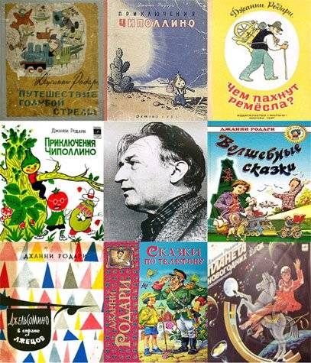
-Кто его автор? (Итальянский писатель Джанни Родари)
-Вспомним, что мы знаем об этом писателе, его творчестве.
Рассказ подготовленных заранее детей о творчестве Дж.Родари
1 ученик: Джанни Родари – итальянский писатель. Он работал учителем младших школьников. На своих занятиях придумывал веселые игры, развевающие у детей мышление и фантазию.
2 ученик: Детским писателем стал случайно, когда он работал в редакции коммунистической газеты «Унита». Эта газета печатала стихи, сказки, веселые истории Джанни Родари, которые вошли в сборник «Книжка веселых стихов». Его произведение «Приключение Чипполино», «Чем пахнут ремесла», читаются легко и интересно.
3. Работа с текстом до чтения.
-Давайте прочитаем заглавие нового произведения.
-Кто будет героем новой сказки?
- Как вы думаете где будет происходить событие?
-А кому из вас удалось побывать у моря?
- Что вам понравилось там, какие чувства возникли?
- Каких обитателей моря вы знаете?
Моллюски — важный компонент в пище многих животных, в том числе промысловых рыб, птиц и млекопитающих. Среди моллюсков есть как полезные, так и вредные для человека виды.
Морские ежи медленно передвигаются по дну в поисках пищи (в основном водорослей). Удивительно, что, не имея глаз, они могут скрыться от хищника в каком-нибудь укромном месте. (картинка).

Чтение 1-й части рассказа
1)чтение грамзапись
2)чтение вслух с анализом по ходу чтения.
- Какая мечта была у Алисы?
- Почему она у неё появилась?
- Что можно сказать об Алисе? Какой она была девочкой? (она маленькая, верит в то, что можно стать рыбкой.)
4.Физкультминутка: «Море волнуется раз».
Чтение 2-й части рассказа.
Работа по вопросам:
- Что узнали о мальчике?
- Как мальчик превратился в дельфина?
- Поверила ли Алиса в это превращение? А вы?
- Кем хотела стать Алиса?
- Что из этого получилось?
- Чем ей понравилось морское дно?
- А что заставило Алису вернуться домой? (Любовь к родителям)
(Воспитательный момент)
- Почему Алиса никогда и никому не рассказывала о том, что с ней приключилось в море?
- А сейчас вы выполните задание на листочках напишите. -Какой была Алиса?
маленькая девочка, выдумщица, добрая, любящая, с богатой фантазией,
серьезная.
-Рассмотрите иллюстрацию в учебнике.
- Какой момент изобразил художник? Найдите и прочитайте эти слова.
- Как вы думаете, похоже ли прочитанное произведение на сказку? (и да, и нет)
- Что в нем сказочное? (приключение Алисы на дне морском, превращение мальчика в дельфина)
- А чем не похожа на сказку? (все приключения Алисы – это ее фантазия, представления. Нет сказочных предметов)
-Не оставило вас равнодушным море?
-Очень многих людей море не оставило равнодушным.
Художники посвящают ему полотна. (показ картин Константин Лозицкий «Море», Михаил Иваненко «Песни моря», Алексей Адамов «Море».
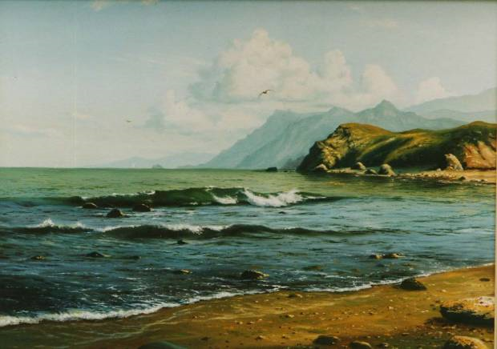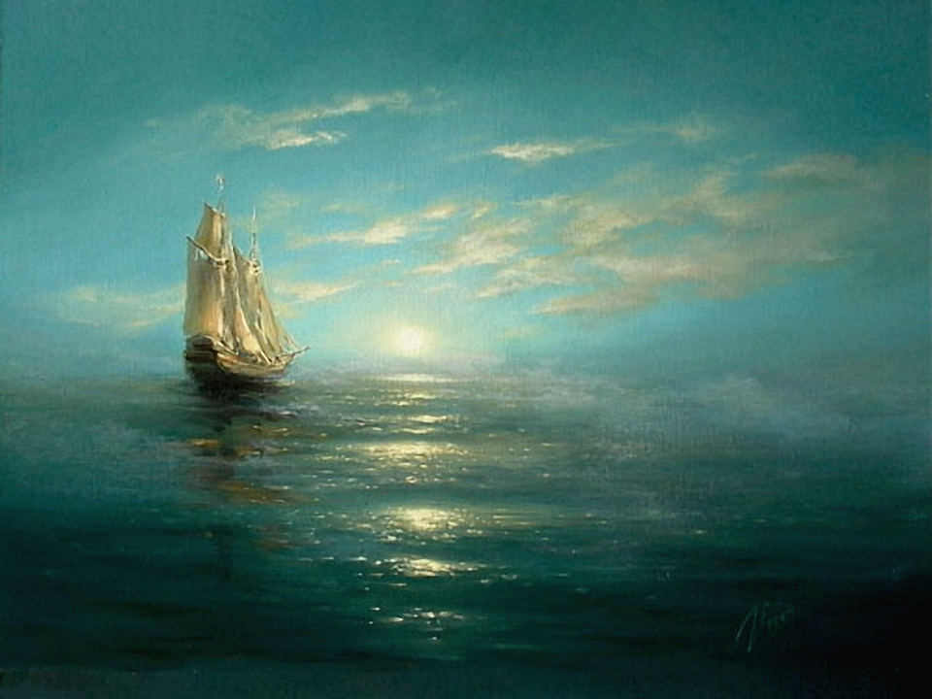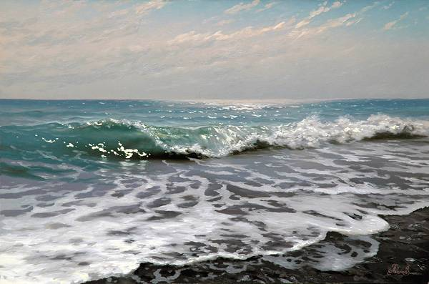
-Композиторы переносят в музыку звуки моря. Мы тоже сегодня послушаем шум моря. (грамзапись)
(релаксационный момент)
Положите головы, закройте глаза…
-Работа со стихотворением В.Орлова “Я рисую море»
-Многие поэты воспевают красоту моря в своих стихах. Один из них Владимир Орлов. Он написал необычное стихотворение о море. Прочитайте про себя.
-Чего необычного в стихотворении (похоже на правду или нет)
-Чтение вслух
- Как вы думаете, кто рисует море?
- Какая у него получается картина? Что вы видите?
- Где сидит художник рисующий море?
- Как можно понять последнее четверостишие?
(Зачем на берегу моря сидит художник и окунает кисть в голубое море, а может быть в голубую краску? А возможно море получилось, как настоящее море, и художник воображает, что сидит около прибоя и кистью касается нарисованного моря или дорисовывает его.)
-Выразительное чтение стихотворения 2-3 ученика
Итог: Море – это часть океана, отделенное от него островами или полуостровами, отличается от океана свойствами воды. Море означает бездну или пропасть, необъятность. Разнообразен животный мир морских вод (показ иллюстрированных рисунков животных). Богат и разнообразен подводный мир (показ ракушек, камней, изделий из них)
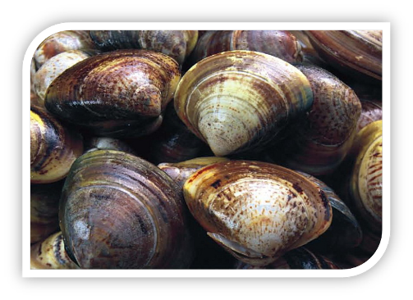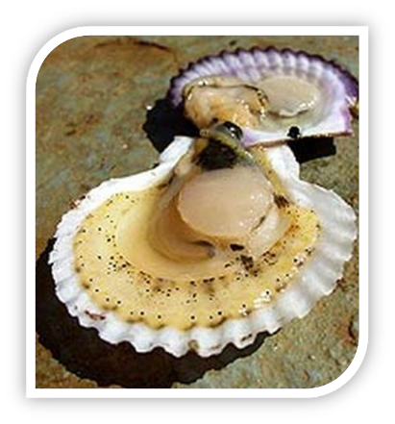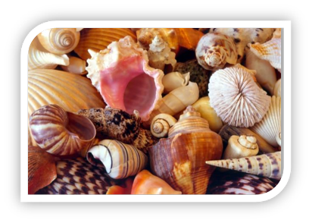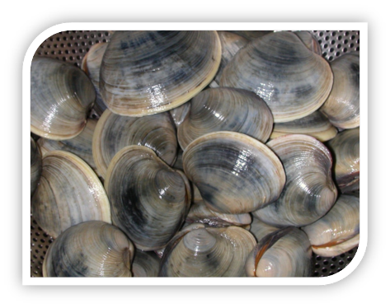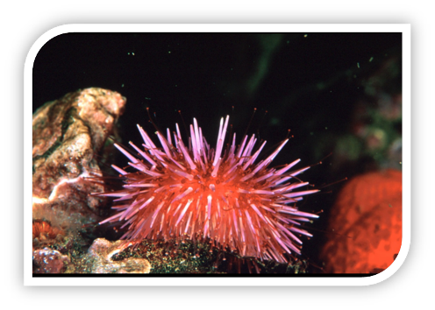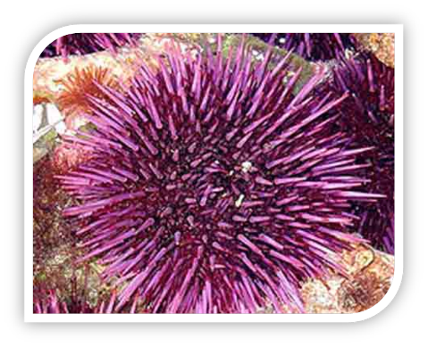
7.Итог урока.
- Чем похожи сказка и стихотворение?
- Что нового вы узнали на уроке?
- Мечтаете ли вы побывать на море?
8.Д/З.
- выучить стихотворение наизусть
- нарисовать рисунок на тему «Море».

Тема: нанайская народная сказка « Айога».
Тема урока | Нанайская народная сказка – «Айога ».
Ссылка | Среднесрочное планирование и календарно-тематическое для 2-го класса.
Общие цели: | 1.Знание содержания нанайской народной сказки «Айога », главных героев. Знание особенностей бытовой сказки , её структуры.  2.Понимание темы, идеи , морали сказки.  3.Умение анализировать прочитанное произведение, давать оценочные суждения о характерах героев и их поступках.  4.Формирование интереса к чтению через внедрение в практику новых подходов преподавания, таких как групповая работа и диалоговое обучение.
Задачи урока. | 1.Овладение осознанным, беглым чтением на уровне осмысления, понимания тематического содержания произведения.  2.Развитие и обогащение связной речи, словарного запаса.  3.Прививать интерес к самостоятельному и систематическому чтению доступных возрасту произведений устного народного творчества - сказок.
Результат обучения | 1.Знают виды сказок, особенности бытовой нанайской народной сказки «Айога», её главных героев, понимают, чему она учит.  2.Правильно анализируют поступки главных персонажей сказки, дают оценку их поведению.  3.Оценивают поступки героев как «хорошие» или «плохие", с точки зрения принятых обществом норм.  4.Умеют работать в группах.  5. Синтезируют все полученные знания.  6. Могут давать самооценку своей деятельности.
Основные идеи | 1. Способствовать полноценному восприятию художественного произведения путём правильно организованного анализа текста, с точки зрения нравственных проблем..  2.Знакомство с народностью, нанайцами , их образом жизни, обычаями.  3.Акцентировать внимание учеников на положительных качествах личности , опираясь на текст сказки.
Ресурсы | Компьютер, экран. Тренировочные упражнения. Презентация. Раздаточный материал, разноуровневые задания  Лист взаимооценки и самооценки.
Организационный момент  Этап побуждения  Этап осмысления  Последующее задание. | 1. Эмоциональный настрой на урок:  -Ребята, встаньте в круг, взявшись за руки со своими друзьями. Улыбнитесь друг другу. Послушайте, как стучит сердце.  -Как можно сказать о сердце? (доброе, равнодушное)  -Говоря о сердце, мы говорим о самом человеке, о его характере.  2.Орг. момент.- стихотворение читает заранее подготовленный ученик.  Сказки с детства нам в жизни нужны.  С интересом мы сказки читаем.  Сказки чудом и знаньем полны  Их волшебной страной называем.  И поверьте, лишь в этой стране  Мы сильнее становимся втрое,  В этой доброй, волшебной стране  Можно стать самым главным героем.  - А что такое сказка? Какие бывают сказки?  Работа в группах.(3 группы)  Учащиеся работают в группах над созданием кластеров.  сказка сказка сказка  3.Этап. (актуализации знаний Направлен на актуализацию имеющихся у школьников знаний и опыта, вызов интереса к данной теме, мотивацию изучения– материала. Результат деятельности обучающиеся актуализируют знания о жанре сказки)  Опрос домашнего задания:  Блиц- опрос.  А) – Какие виды сказок вы знаете?  - Кто является главным героем в сказках о животных?  - К какому виду относится сказка «Лиса и муравей»? Почему?  - Найдите в сказке «Лиса и муравей » - зачин, повторы, концовку.  - Есть ли автор этой сказки?  - Почему она народная?  Когда – то А. С. Пушкин сказал: «Сказка – ложь, да в ней намек, добрым молодцам урок». Это к тому, что в каждой сказке есть своя мораль.  - А вот сказка «Лиса и муравей » чему нас учит?  5. Мотивация.- мозговой штурм.  На каждом уроке, изучая сказки, мы находили ответ на какой- то вопрос. Сегодня вы должны ответить на вопрос:  -А можно ли гордиться красотой? …  - Я думаю, что ответ вы дадите в конце урока.  6. Новая тема.- из букв на экране слово: айога.  Предположите, кто или что такое Айога?  Дети предполагают, что это может быть принц, просто мальчик или девочка, добрая фея, сказочная страна. Это только предположение.  Какой народ сочинил эту сказку? Значит какая это сказка?  Это нанайская народная сказка «Айога».  А кто знает, что это за народ, нанайцы?  Далеко на севере живет народ – нанайцы.- сообщение учеников о нанайцах.  Одарённому ученику- опережающее задание.  Там, где плещет Амур, сверкая  На берегах сибирских вод,  В краю, занесенном снегами,  Нанайский народ живет.  Слайд.  Они живут в передвижных домах, которые называются – чумы и еще иглу. Иглу – это дом, построенный полностью изо льда, но в нем совсем не холодно. Нанайцы занимаются оленеводством, рыболовством. Средством передвижения являются собачьи упряжки.  Результат деятельности: формируется гражданская компетентность. В ходе сравнения обучающиеся называют особенности этих народов, что в дальнейшем поможет им социализироваться в обществе.  Первичное восприятие содержания текста. (Использовать метод прогнозирования)  - А теперь открыли учебники (с. 53).  Работа над текстом. Результат деятельности – формирование информационной компетенции. В процессе работы ребята учатся извлекать необходимую информацию из текста. В процессе сравнения и противопоставления героев сказки формируется ценностно-ориентировочная компетентность.  Работа по группам.(1 группа) -чтение с остановками. 1 часть. Целевая установка: - прочитайте глазами 1 абзац, найдите предложение, записанное половинками букв (Все её очень любили.) - Кого любили? Почему? (карточка - красивая).  1часть. (2 группа). Целевая установка:  Какое любимое занятие было у Айоги?  3,4 части.(3 группа)  -Инсценировка . Как этот отрывок характеризует Айогу и соседскую девочку? (карточки – ленивая, грубая, трудолюбивая, ласковая, гордая, услужливая).  5,6 части – чтение цепочкой. Целевая установка: Найдите предложение, которое характеризует отношение матери к поступку Айоги? - Почему мать сказала так? Ученики рассуждают, что мать любила свою дочку. Ей было не безразлично, какая у неё растет дочь. Её огорчало поведение дочери.  - Чем закончилась сказка?  - Итак, ребята, мы прочитали сказку.  К какому виду сказок она относится?  7. Словарная работа:  В тексте будут встречаться новые слова, смысл которых мы должны объяснить друг другу.  1. Стойбище – это становище кочевников, место, где остановились кочевники.  2. Род – это ряд поколений, происходящих от одного предка.  3. Очаг – устройство для разведения и поддержания огня.  4. Медный таз – широкий, неглубокий, большой, круглый металлический сосуд.  5. Бултыхалась – падать, бросаться в воду.  6. Растопырила – неуклюже раздвинула пальцы в сторону.  7. Покоробятся – испортятся, потеряют форму.  8.Мялка - устройство для разведения и поддержания огня.  3. Физминутка:  Мы в сказку, сказку, сказочку,  Собрались в дальний путь.  Летели, плыли, ехали –  Пора и отдохнуть!  Все любят сказки добрые –  Довольно детвора!  Скорее все за дело,  Вновь в сказку нам пора.  8. Самостоятельная работа- одарённым ученикам.  1 ученик – напишите синквейн - «Айога».  2 ученик – пишет письмо Айоге.  А мы, с вами поработаем по учебнику (в группах).  1 группа: - Вам такое задание: - Составьте план к сказке, расставив верно запутанные его части.  2 группа: - Заполнить диаграмму Венна.  3 группа: - Перед вами лежат карточки с перепутанными пословицами. Соедините пословицы стрелками. Из полученных пословиц выберите ту, которая подходит к содержанию сказки. Обоснуйте свой выбор.  Опрос:  - Отвечает 1 группа, 2 группа, 3 группа.  - А теперь, послушаем ответы учащихся, которые индивидуально работали.  Молодцы, ребята!  9. Создание ситуации интеллектуального конфликта.  Да, мы говорили о красоте. Какого человека можно считать красивым? (вежлив, добр, внешне красив, поступки добрые дела)  -Можно ли теперь Айогу назвать красивой?  - Что нужно для человека, чтобы быть красивым?  - Как надо вести себя в жизни, чтобы не превратиться в птицу или зверя?  Прочитайте вопрос: Можно ли гордиться красотой?  Изменилось ли ваше первоначальное мнение?  Чему нас учит сказка? (подтолкнуть к слову КРАСОТА)  10.Творческое домашнее задание. Читатель – исследователь!  Если тебя заинтересовала тема нашего разговора, дома выполни любое задание на выбор: 1. Познакомь своих домашних с этой сказкой и узнай их мнение о поступках героев.  2. Придумай своё продолжение сказки.  14. Рефлексивно-оценочный этап. Продолжи фразу: - Мне было интересно…  - Мне захотелось… - Урок заставил меня задуматься о том, что…  Помните, дети: «Сказка – ложь, да в ней намек, добрым молодцам – урок! | - развитие мотивов учебной деятельности  понимание литературы как средства сохранения и передачи нравственных ценностей и традиций  Индивидуальная работа  Групповая работа(диалоговое обучение)  Работа в парах.  Индивидуальная работа.  Работа в парах  Взаимопроверка.  Самооценивание.  Визуализация материала.  Критериальное оценивание.  Работа в парах.  Взаимопроверка по образцу.  Работа в группах- каждая группа обосновывает свой ответ.  Индивидуальная работа.  Групповая работа.  Фронтальная.

Тема: Три дочери. Татарская сказка.

Цели урока:
Предметные: определять отличительные особенности сказки; уметь различать виды сказок, уметь читать тексты в разном темпе, ускоряя или замедляя, медленно по слогам и быстро целыми словами; читать по ролям вместе ; находить ответы на вопросы в ходе выборочного чтения и выполнять анализ произведения.
Метапредметные:
регулятивные: осмыслять и интерпретировать учебные задачи урока, сопоставлять учебную задачу и результат, полученный по окончании урока, оценивать результат своей работы ;
познавательные: сравнивать сказки различных видов и народов , выявлять общее и различное;
коммуникативные: осмыслять значение непонятного слова , толковать своими словами (работа с информацией); формулировать и задавать вопросы своим товарищам (коммуникативные).
Личностные: осознавать смысл работы с учебными задачами урока; проявлять фантазию и творческие способности, выражать своё «Я» при анализе сказки.
Ход урока:
- Мотивация (самоопределение к учебной деятельности)
- Сегодня на урок литературного чтения пришли гости.
- Давайте поздороваемся с нашими гостями.
Громко прозвенел звонок,
Давайте настроимся все на урок,
Улыбнёмся друг другу, и нашим гостям,
Чудесных открытий желаю всем вам!
-Проверьте готовность к уроку:
- учебник
- карточки с заданиями

- Актуализация имеющихся знаний.

- Сегодня на уроке мы будем работать над новым произведением.
- Чтобы определить его жанр, необходимо выполнить задание в группах.
- Приготовьтесь к работе в группе и мысленно вспомните правила работы , здесь вам поможет плакат.( Умей выслушать. Не перебивай. Вырази своё мнение)
-Итак, вам необходимо прочитать отрывок произведения на карточке красного цвета, посовещавшись, определить его жанр и вспомнить название. (даны отрывки разных сказок)

- Прочитайте свой отрывок, кто узнал, что это за строки?
-Докажите , что это сказка.( зачин- начало, тройной повтор, волшебство, добро побеждает зло, есть волшебные предметы, необычные существа, все звери и птицы разговаривают, магические числа)
-К какой группе относится ваша сказка? (народные и авторские)
-А по содержанию? (волшебные, бытовые, о животных).
- Итак, сделаем вывод, какие бывают сказки.

3. Определение темы, постановка учебной задачи.
- Так значит, сегодня мы опять окунёмся в волшебный мир сказки.
-Рассмотрите иллюстрацию. (на иллюстрации изображены девушки)
-Предположите, о чём мы сегодня будем читать.
-Итак, вы предположили, что героями нашего произведения являются дочери, сёстры или какие- то девушки.
-На нашем уроке встретятся и другие герои, которых вы назовёте сами.
-Прочитайте слова 1 –го столбика, что общего? (обозначают признаки)
-Прочитайте слова 2 –го столбика. Что обозначают данные слова? (предметы)
рыжая мама
любящая белочка
-Составьте пары, используя слова из двух столбиков.
- Давайте подумаем, как эти слова могут быть связаны с произведением, которое мы будем читать на уроке.
- В тексте нам встретится мама, значит, наших девочек мы можем назвать? (сёстры)
- А как белочка будет связана с мамой и дочерьми, предположите?
- Если белочка-зверь, который живёт в доме, то какой жанр будет у текста? (рассказ)
- А если белочка-помощница, которая наверняка умеет говорить, то это … (сказка)
-Это наши предположения.

-Давайте представим, что мы с вами художники- оформители детских книг и нам дали задание: создать модель обложки.

- Мы уже выяснили, что сегодня будем читать? (сказку)
-Что ещё мы должны узнать про сказку? (название, автора)
-Так определите название сказки и её автора.
На доске:
акзаксяаксрататиречодирт
- А как вы догадались? (прочитали наоборот)
-Итак, как называется произведение, с которым мы будем работать?

-Что необходимо сделать, чтобы работа на уроке была успешной?
( определить цели работы)
- Ваши предложения, с чего начнём работу?
- Обобщив все ваши высказывания, я предлагаю план работы над произведением.
( прочитать произведение, познакомится и охарактеризовать главных героев, выяснить основную мысль, высказать своё отношение)

4. «Открытие нового знания»
- Начнём читать сказку, обращая внимание на непонятные слова .
- Кто догадался, какие слова нам встретятся? На доске:
Т.з, .рм.рк., х.лс.

- 1 группа отыскивает в словаре 1 слово, 2 группа- 2 слово, а 3 группе достаётся
слово?
- Зачитываем значение слов.
- Закройте словари. Итак, что такое «таз»? «ярмарка»?, «холст»?
Таз - широкий и неглубокий большой круглый, чаще всего металлический сосуд.
Ярмарка - большая торговля, с увеселениями, гуляниями, развлечениями.
Холст - льняная ткань, обычно ручной выделки.
- Давайте проверим наши предположения и начнём читать сказку.
- Откройте учебник на с. 19

- Текст читает подготовленный ученик.
- Оправдалось ли наше предположение?
- Кто понравился в сказке?
- Почему эту историю можно назвать сказкой?
- Я думаю, что в конце урока вы дополните свой ответ.
- Да, эту историю можно назвать сказкой, здесь есть волшебство и условности, о
которых мы сегодня поговорим.
- Но перед такой важной работой наберёмся сил.
Физминутка

- Руки к верху поднимаем, а теперь их опускаем,
- На носочки станем, выше, а теперь опять пониже.
- Черепашка раз и два, прыгнем выше, детвора.
- Сколько белочек весёлых, столько сделаем наклонов.
- Приседайте столько раз, сколько паучков у нас.

5. Реализация построенного проекта

- Начинаем читать, выделяя главных героев и устанавливая их связь (1 часть- по абзацу)
- Кто главные герои и какова их взаимосвязь?
- Чем занималась женщина?
- Найдите в тексте словами , которые доказывают, что она очень много работала.
- Найдите и прочитайте описание дочерей.
- В этом произведении проявляется ещё один важный признак сказки – герои одинаковы внешне.
- Прочитайте , как случилось, что мать оказалась одна.
- Давайте украсим нашу книгу рисунком. Каких героев мы должны изобразить?
- Продолжим читать дальше (2 часть- про себя)
- Кто главные герои и какова их взаимосвязь?
- Как вы думаете, почему именно к белочке обратилась мать с просьбой?
- Каким тоном разговаривала мать с белочкой, выберите в тексте нужные прилагательные.
Мать -добрым, ласковым (на доску в таблицу)
-Продолжим оформительскую работу. Каких героев мы должны изобразить на следующей странице?
- Продолжим читать сказку (3 часть- жужжащее чтение)
- Кто главные герои и какова их взаимосвязь?
- Что ответила Старшая дочь белочке?
- Как поступила белочка со Старшей дочерью?
- Почему так жестоко поступила с ней рыжая Белочка?
- Как разговаривала Старшая дочь с белочкой?
- Найдите в тексте глагол, который определяет тон белочки со Старшей дочерью?
- Итак, как же белочка говорила со Старшей дочерью?
Старшая дочь - безразлично.
Белочка - рассержено (на доску в таблицу)
- Что нарисуем сейчас?
- Читаем дальше ( 4часть – по цепочке)
- Кто главные герои и какова их взаимосвязь?
- Почему Средняя дочь отказала Белочке?
- Что случилось со Средней дочерью, прочитайте?
- Как разговаривала Средняя дочь с белочкой?
Средняя дочь - занятым.
Белочка - со злостью (на доску в таблицу)
- Посоветуйте, что изобразить на следующей странице?
- Прочитаем, чем закончилась сказка? ( по абзацу )
- Кто главные герои и какова их взаимосвязь? (модель с заместителями главных героев)
- Предложите вопросы , которые вы хотели бы задать товарищам после чтения данной части.
- Изменился ли тон белочки при общении с Младшей дочерью?
- Почему Младшая дочь ничего не ответила Белочке?
Белочка - ласково, по - доброму
- Почему все любили младшую дочь долгие годы?
- Что с ней произошло?
- Люди издавна верили в загробную жизнь, что душа человека после смерти переселяется в другие существа.
- И какой рисунок теперь украсит нашу книгу?
- Давайте же вспомним, в кого же превратились дочери? (составляем пары слов)
- А ведь не случайно девушки превратились в такие существа.
- А как вы думаете, почему именно в пчёлку превратилась Младшая сестра?
- Выберите только те прилагательные, которые характеризуют двух старших сестёр. (На доске даны прилагательные: любящие, эгоистичные, добрые, злые, отзывчивые и т.д.)
- Справедливо ли поступила белочка?
- А если из сказки убрать все волшебные моменты, будет ли правдивой эта история?
- К сожалению, это так. Мать своим трудом и заботой вырастила дочерей и сделала счастливыми. И то, что дочери выросли разными людьми, тоже правдоподобно. В жизни тоже так бывает, одни люди добрые и отзывчивые, а другие чёрствые и эгоистичные.
- А как вы думаете, могли бы старшие дочери помочь матери?
-А как вы бы поступили на месте дочерей?
- Чему учит сказка?
- Эту сказку написал татарский народ, но она очень похожа на наши народные сказки, и не только по общим чертам , присущим каждой сказке, но и общим проблемам, о которых мы сейчас говорили. Доброе отношение к людям, матери всегда волновали людей, независимо от национальности.

6. Первичное закрепление с проговариванием во внешней речи.

А сейчас вы поработаете в парах.
-К нашему уроку я подобрала пословицы. Ваша задача- составить пословицы и попытаться объяснить их смысл.
(Нет лучшего дружка, чем родимая матушка. Материнская забота в огне не горит и в воде не тонет. При солнышке светло, при матери добро.)
7.Самостоятельная работа с самопроверкой по эталону.
-Предлагаю вам план рассказа. Откройте конверты. Обсудите в группе , с чем вы не согласны.
Деформированный план: 1.Отказ Старшей дочери.
2.Болезнь матери.
3.Золотая пчёлка.
4.Превращение Средней дочери.

- Включение в систему знаний и повторения.
- А теперь представьте, что мы будем читать сказку по ролям.
- Скажите, сколько героев из сказки нам предстоит озвучить?

(мать, белочка, старшая дочь, средняя дочь, младшая дочь - слов не говорит, но есть ещё автор)
-За кого мы будем читать ( 1 ребёнок у доски)
добрым, ласковым
безразличным
занятым
рассержено, со злостью, ласково, по - доброму
спокойно, выразительно
- Обсудите в группе, слова какого персонажа являются самыми важными и
прочитайте с нужной интонацией.
9. Итог урока. Рефлексия
- Теперь проверим, выполнили ли мы цели работы, намеченные в начале урока .
(Дети зачитывают план и отвечают)
- Какая красивая у нас получилась книга.

- А на последней странице мне хочется написать: Сказка ложь, да в ней ….?
- Сегодня многие ребята показали себя внимательными и успешными читателями.
- Кому бы вы сегодня из своих товарищей сказали бы спасибо?
- Я с вами согласна. Оценки. И я хочу вам сказать спасибо за урок.
- Сегодня вы выбираете домашнее задание по душе. В первом конверте задание сложное, но творческое, интересное, во втором конверте задание полегче. (пересказ от лица белочки или чтение по ролям)

Литература:
1. Национальная образовательная инициатива «Наша новая школа»
2. Д.И.Фельдштейн .Примерная основная образовательная программа.
3. Образовательная система «Школа 2100» -М.; Баласс , 2011
4. Н.Н.Светловская. Обучение детей чтению. Практическая методика. – М.; Просвещение, 2011
5. В.В.Горецкий, М.И.Оморокова. Вопросы методики чтения в начальной школе. – М.; Просвещение, 2011
6. В.В.Давыдов. «Теория развивающего обучения» - М; 1996

